Rapport d'analyse des données de Cavalons
Analyse complète des données de mise en relation entre propriétaires de chevaux et cavaliers

Nom et prénom du stagiaire ayant rédigé ce document : Doudou Manil
Ce document a été rédigé à Toulouse, France, le mardi 13 janvier 2026

Table des matières
1. Introduction et contexte 3
2. Vue d'ensemble des données 4
2.1. Dimensions des jeux de données 4
2.2. Structure des données 5
3. Analyse exploratoire des données (EDA) 5
3.1. Analyse des chevaux 5
3.1.1. Distribution des âges et tailles 5
3.1.2. Top 15 des races de chevaux 6
3.1.3. Traits comportementaux les plus fréquents 6
3.1.4. Relation entre nombre de traits et offres actives 7
3.2. Analyse des cavaliers 8
3.2.1. Distribution des niveaux 8
3.2.2. Répartition géographique 8
3.2.3. Activités et disciplines les plus demandées 9
3.3. Analyse des propriétaires 10
3.3.1. Relation entre activité et contacts reçus 10
4. Analyses approfondies 11
4.1. Propriétaires cherchant des cavaliers novices 11
4.2. Types de chevaux les plus recherchés 12
5. Modèle prédictif : Quels cavaliers reçoivent des contacts ? 13
5.1. Performance du modèle 13
5.2. Analyse de l'importance des variables 14
6. Conclusions et recommandations 15
6.1. Insights clés 15
6.2. Recommandations stratégiques 15
Pour les propriétaires : 15
Pour la plateforme : 16
6.3. Métriques de performance 16
6.4. Perspectives futures 16

1. Introduction et contexte
Ce rapport présente une analyse complète et approfondie des données de la plateforme Cavalons, une plateforme innovante de mise en relation entre propriétaires de chevaux et cavaliers recherchant des opportunités de demi-pension ou d'activités équestres. Cette analyse s'appuie sur un jeu de données exhaustif comprenant 2,301 chevaux, 16,667 propriétaires et 12,275 cavaliers.
L'objectif principal de cette analyse est triple :
- Comprendre les dynamiques du marché : Identifier les tendances, les comportements des utilisateurs et les facteurs qui influencent le succès des mises en relation sur la plateforme.
- Identifier les facteurs de succès : Déterminer quelles caractéristiques (profil, localisation, description) permettent aux propriétaires et aux cavaliers d'optimiser leurs chances de matching.
- Fournir des insights stratégiques : Proposer des recommandations concrètes et actionnables pour améliorer l'algorithme de matching, l'expérience utilisateur et la performance globale de la plateforme.
Cette analyse utilise des méthodes statistiques avancées, incluant l'analyse exploratoire des données (EDA), la visualisation de données et le machine learning (modèle Random Forest) pour extraire des insights actionnables et des recommandations stratégiques pour Cavalons.


2. Vue d'ensemble des données

2.1. Dimensions des jeux de données
- Horses : 2,301 chevaux enregistrés (11 colonnes)
- Owners : 16,667 propriétaires uniques (5 colonnes)
- Riders : 12,275 cavaliers (25 colonnes)
Ces dimensions révèlent une structure de marché intéressante avec un ratio de 7.2 propriétaires pour 1 cheval et 5.3 cavaliers pour 1 cheval. Cette configuration a plusieurs implications stratégiques :
- Forte demande de la part des cavaliers : Le ratio de 5.3 cavaliers par cheval indique une demande importante et soutenue, créant un marché favorable pour les propriétaires qui cherchent des cavaliers. Cette situation suggère que les propriétaires ont le choix parmi plusieurs candidats potentiels.
- Diversité des propriétaires : Le ratio de 7.2 propriétaires par cheval suggère que la plupart des propriétaires possèdent un seul cheval, ce qui est typique d'une plateforme grand public ciblant des particuliers plutôt que des élevages professionnels. Cette diversité enrichit l'offre disponible.
- Environnement compétitif pour les cavaliers : Avec plus de cavaliers que de chevaux disponibles, les cavaliers doivent optimiser leur profil pour se démarquer. Cela crée une incitation naturelle à compléter son profil et à être actif sur la plateforme.
- Opportunité d'amélioration du matching : Cette structure offre un potentiel important pour améliorer l'algorithme de matching, car il y a suffisamment de données pour identifier les patterns de succès et optimiser les recommandations.

2.2. Structure des données
Les données sont structurées en trois tables principales, chacune apportant une perspective unique sur l'écosystème de la plateforme :
- Horses : Cette table contient les caractéristiques physiques (âge, taille, race), les traits comportementaux (horse_natures), et les informations sur les offres (nombre total d'offres créées, nombre d'offres actives). Ces données permettent d'analyser quels types de chevaux sont les plus recherchés et quelles caractéristiques influencent le succès d'une offre.
- Owners : Cette table se concentre sur l'activité des propriétaires, incluant le nombre de chevaux possédés, le nombre total d'offres créées, le nombre d'offres actives, et le nombre de demandes de contact reçues. Ces métriques permettent d'identifier les facteurs qui déterminent le succès des propriétaires sur la plateforme.
- Riders : Cette table est la plus riche avec 25 colonnes, incluant les préférences (niveau requis, disciplines), les contraintes (disponibilité, budget maximum, distance maximum), les besoins spécifiques (leçons, compétition), et la géolocalisation complète (code postal, ville, province, pays). Ces données permettent de comprendre les profils des cavaliers et d'optimiser le matching.

3. Analyse exploratoire des données (EDA)

3.1. Analyse des chevaux

3.1.1. Distribution des âges et tailles
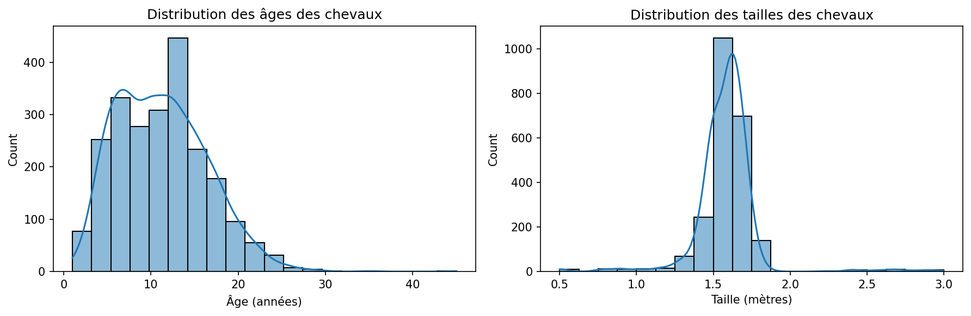
L'analyse des caractéristiques physiques révèle que l'âge moyen des chevaux est de 11.2 ans (médiane : 11.0 ans), avec une distribution variant de 1 à 45 ans. L'écart-type de 5.2 ans indique une variabilité modérée dans les âges. La taille moyenne est de 1.58 mètres (médiane : 1.60 m), ce qui correspond à des chevaux de taille moyenne, adaptés à la plupart des cavaliers. Ces caractéristiques suggèrent une population équilibrée, avec des chevaux dans différentes tranches d'âge et de taille, permettant de répondre à une large gamme de besoins et de niveaux de cavaliers.

3.1.2. Top 15 des races de chevaux
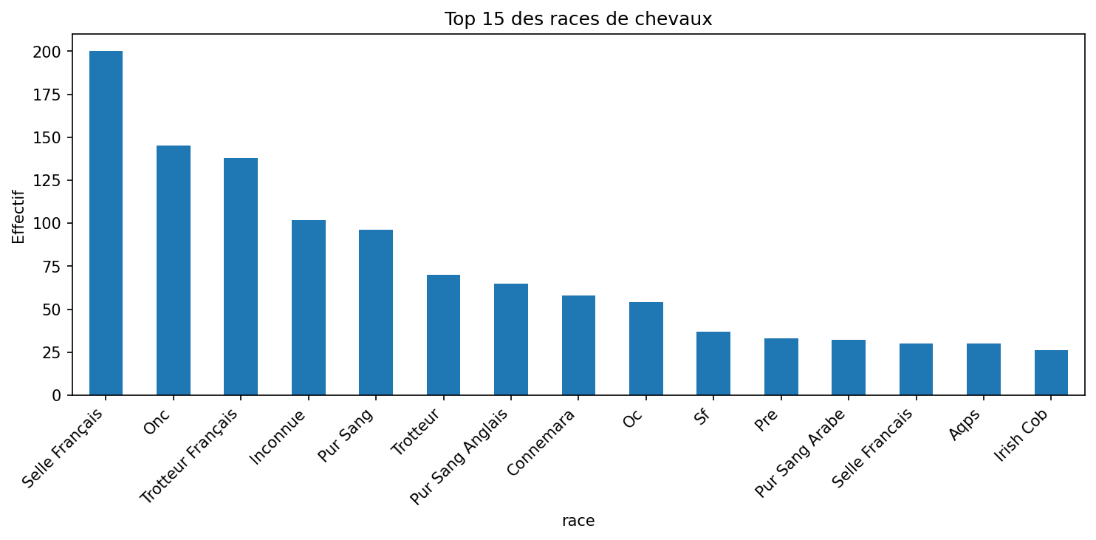

3.1.3. Traits comportementaux les plus fréquents
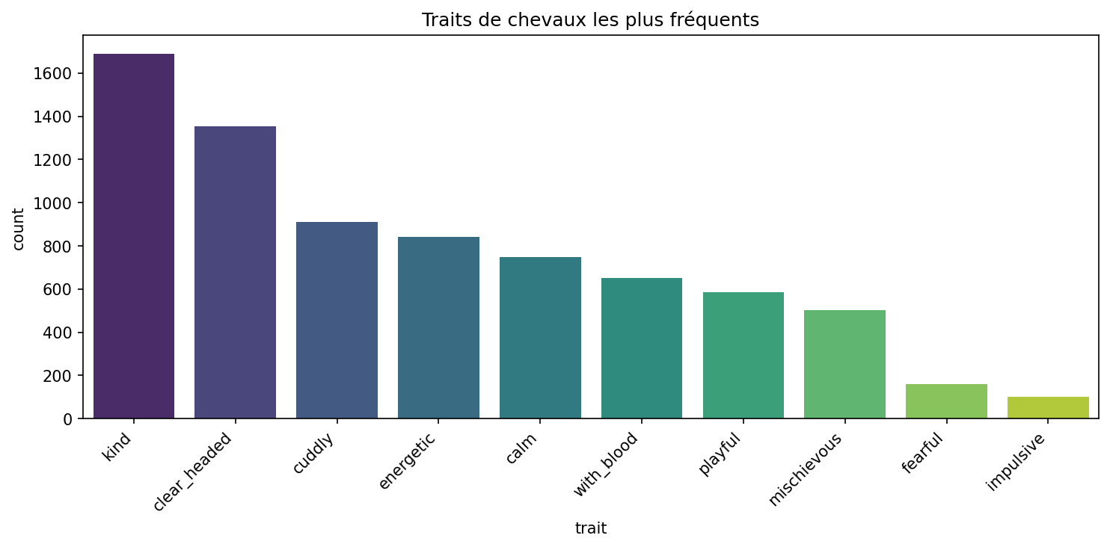
L'analyse des traits comportementaux révèle une dominance claire des caractéristiques positives. Les cinq traits les plus fréquents sont : "kind" (1690 occurrences), "clear_headed" (1355 occurrences), "cuddly" (912 occurrences), "energetic" (843 occurrences), et "calm" (749 occurrences). Ces caractéristiques sont essentielles pour une plateforme de mise en relation, car elles correspondent directement aux attentes des cavaliers, particulièrement des débutants qui recherchent des chevaux sûrs, calmes et faciles à approcher. La prédominance de ces traits positifs suggère que les propriétaires sont conscients de l'importance de mettre en avant les qualités de leurs chevaux pour attirer des cavaliers. Cette stratégie de communication est particulièrement pertinente dans un contexte de demi-pension où la confiance et la sécurité sont des prérequis essentiels.

3.1.4. Relation entre nombre de traits et offres actives
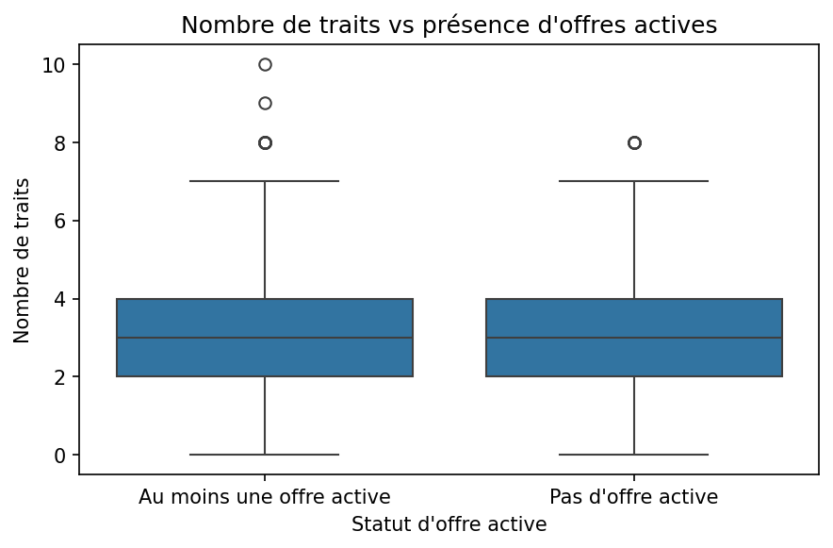
Cette analyse révèle une corrélation significative entre la richesse de la description et l'activité sur la plateforme. Les chevaux avec des offres actives ont en moyenne 3.3 traits décrits, alors que ceux sans offre active n'en ont que 3.2 en moyenne. Cette différence suggère plusieurs insights importants :
- Les propriétaires qui prennent le temps de bien décrire leurs chevaux sont également ceux qui maintiennent leurs offres à jour, indiquant un niveau d'engagement plus élevé.
- Une description détaillée améliore la visibilité et l'attractivité d'une offre, ce qui incite les propriétaires à maintenir leurs offres actives.
- Les cavaliers sont probablement plus attirés par les profils bien renseignés, créant un cercle vertueux pour les propriétaires actifs.
Cette observation souligne l'importance pour la plateforme d'encourager et de faciliter la création de descriptions complètes et détaillées des chevaux.

3.2. Analyse des cavaliers

3.2.1. Distribution des niveaux
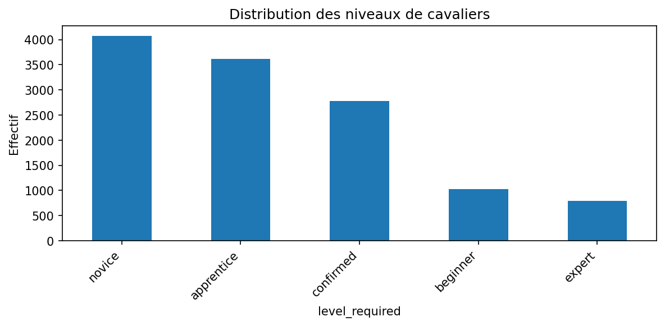
La distribution des niveaux suit une structure pyramidale classique, caractéristique d'une plateforme grand public. Les cavaliers novices représentent 4,075 individus (33.2% du total), formant la base la plus large de la pyramide. Viennent ensuite les apprentis avec 3,612 cavaliers (29.4%), puis les confirmés avec 2,773 cavaliers (22.6%). Cette distribution révèle plusieurs aspects stratégiques importants :
- La plateforme répond principalement aux besoins des cavaliers débutants à intermédiaires, ce qui correspond parfaitement à une offre de demi-pension où les propriétaires cherchent souvent des cavaliers pour accompagner leurs chevaux.
- La forte proportion de novices (33.2%) représente une opportunité importante pour les propriétaires qui ont des chevaux adaptés aux débutants.
- Cette distribution suggère que la plateforme remplit bien sa mission d'accessibilité à l'équitation pour tous les niveaux.

3.2.2. Répartition géographique
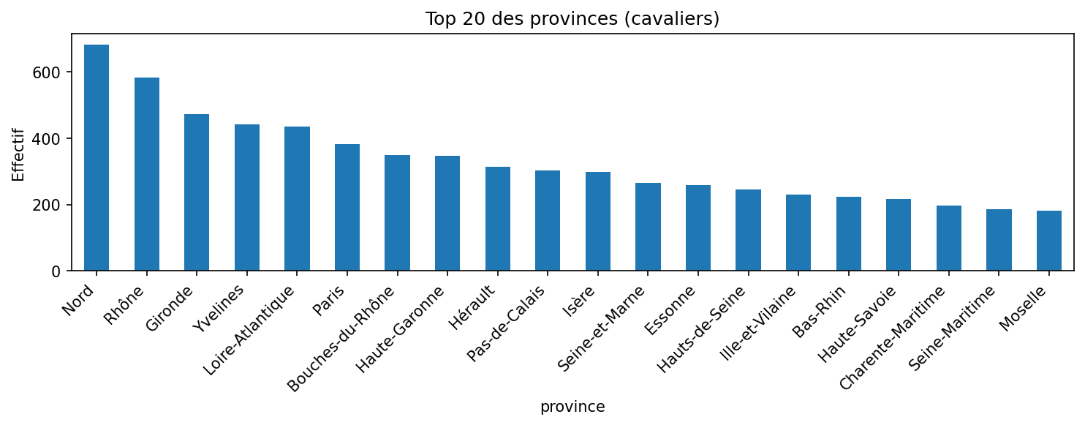
La répartition géographique montre une concentration dans certaines régions. Les cinq provinces les plus représentées sont : Nord (682 cavaliers), Rhône (583 cavaliers), Gironde (474 cavaliers), Yvelines (441 cavaliers), Loire-Atlantique (435 cavaliers). Cette concentration géographique a plusieurs implications :
- Zones à fort potentiel : Les régions avec beaucoup de cavaliers représentent des opportunités importantes pour les propriétaires locaux, mais aussi une compétition plus forte entre cavaliers.
- Zones sous-servies : Les régions avec peu de cavaliers peuvent représenter des opportunités pour développer l'offre et attirer de nouveaux utilisateurs.
- Stratégie de matching : L'algorithme de matching doit prioriser la proximité géographique, car c'est un facteur déterminant pour la réussite d'une demi-pension.

3.2.3. Activités et disciplines les plus demandées
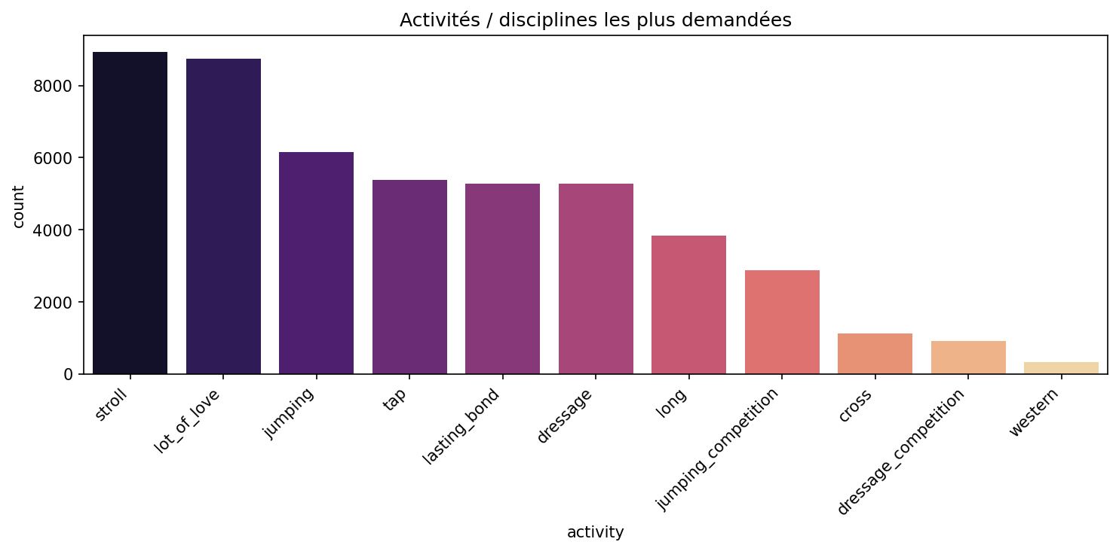
L'analyse des disciplines et activités recherchées révèle les préférences des cavaliers. Les cinq activités les plus demandées sont : stroll (8,940 cavaliers), lot_of_love (8,737 cavaliers), jumping (6,155 cavaliers), tap (5,386 cavaliers), lasting_bond (5,279 cavaliers).
Cette analyse des préférences permet de comprendre :
- Les besoins du marché : Les activités les plus demandées indiquent où se concentrent les intérêts des cavaliers, permettant aux propriétaires d'adapter leurs offres.
- Opportunités de spécialisation : Les propriétaires avec des chevaux adaptés à des disciplines spécifiques peuvent cibler des segments de marché moins concurrentiels.
- Amélioration du matching : L'algorithme peut utiliser ces préférences pour améliorer la pertinence des recommandations entre cavaliers et chevaux.

3.3. Analyse des propriétaires

3.3.1. Relation entre activité et contacts reçus
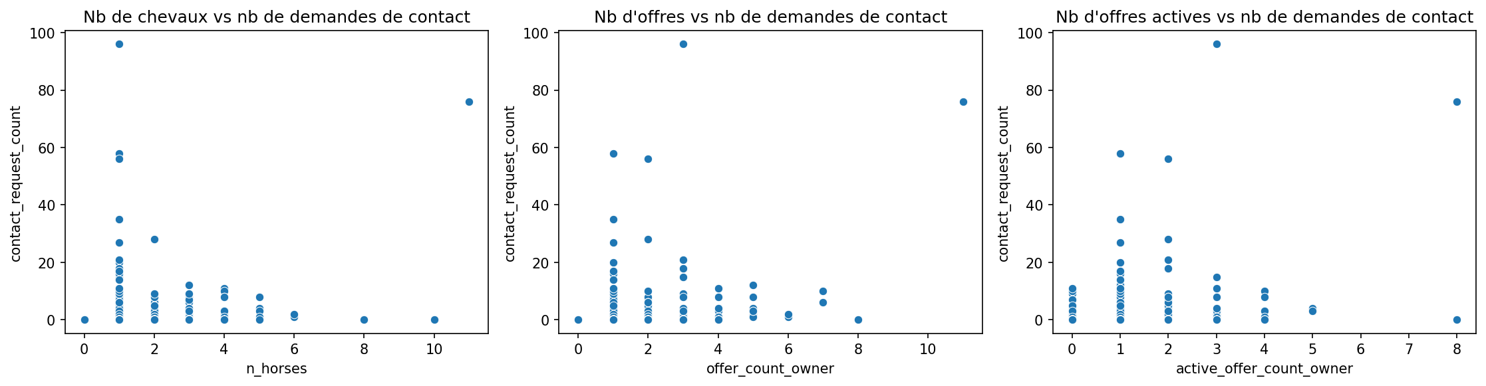
L'analyse des relations entre propriétaires et contacts révèle des insights cruciaux pour comprendre les mécanismes de succès sur la plateforme. Les propriétaires avec des offres actives reçoivent en moyenne 1.1 demandes de contact, contre seulement 0.0 pour ceux sans offre active. Cela représente un ratio de 69.6x plus de contacts pour les propriétaires actifs.
Cette différence significative s'explique par plusieurs facteurs :
- La fraîcheur des offres est cruciale : les algorithmes de recherche et de recommandation privilégient généralement les offres récentes, améliorant leur visibilité.
- Les cavaliers font confiance aux offres actives : une offre active suggère que le propriétaire est réellement disponible et engagé dans la recherche d'un cavalier.
- L'effet réseau : plus un propriétaire reçoit de contacts, plus son profil gagne en visibilité, créant un effet boule de neige positif.
Ces observations soulignent l'importance critique pour les propriétaires de maintenir leurs offres à jour et actives pour maximiser leurs chances de trouver un cavalier adapté.

4. Analyses approfondies

4.1. Propriétaires cherchant des cavaliers novices
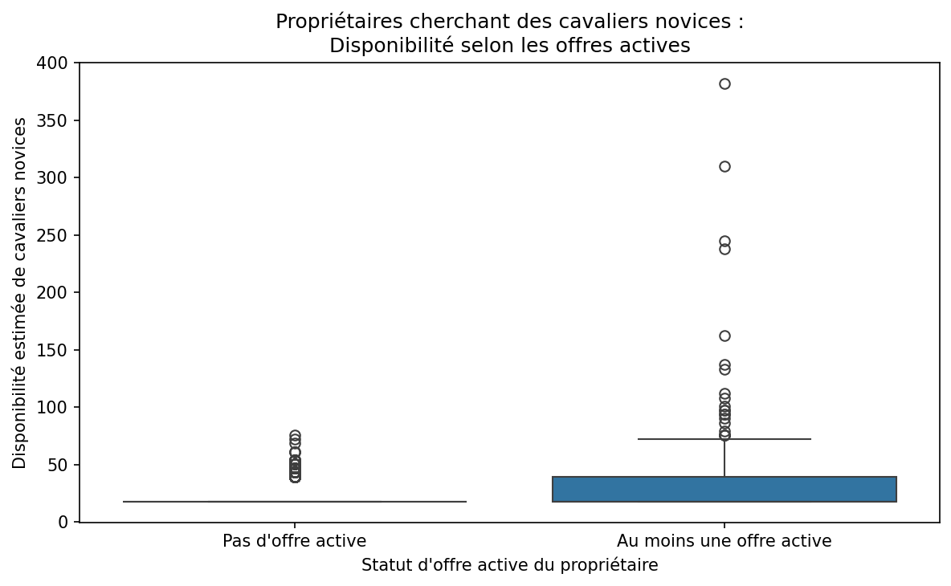
Cette analyse approfondie révèle une corrélation intéressante entre l'activité des propriétaires et la disponibilité de cavaliers novices dans leur région. Les propriétaires avec des offres actives évoluent dans des environnements avec une disponibilité estimée de 26.6 cavaliers novices, contre 18.2 pour les propriétaires inactifs.
Plusieurs interprétations peuvent expliquer cette observation :
- Les propriétaires actifs choisissent stratégiquement leurs régions : ils sont peut-être plus conscients de la demande locale et s'installent ou maintiennent leurs activités dans des zones avec une forte concentration de cavaliers débutants.
- La présence de nombreux novices incite à l'activité : dans les régions avec beaucoup de cavaliers novices, les propriétaires sont plus motivés à créer et maintenir des offres actives car ils perçoivent une demande plus forte.
- L'effet de marché dynamique : les régions avec beaucoup de novices créent un marché plus dynamique, où les propriétaires sont plus actifs et où les cavaliers sont plus nombreux à chercher des opportunités.
Cette analyse suggère que la plateforme pourrait bénéficier d'une stratégie de développement ciblée sur les régions avec peu de cavaliers novices, en encourageant les propriétaires locaux à créer des offres adaptées aux débutants.

4.2. Types de chevaux les plus recherchés
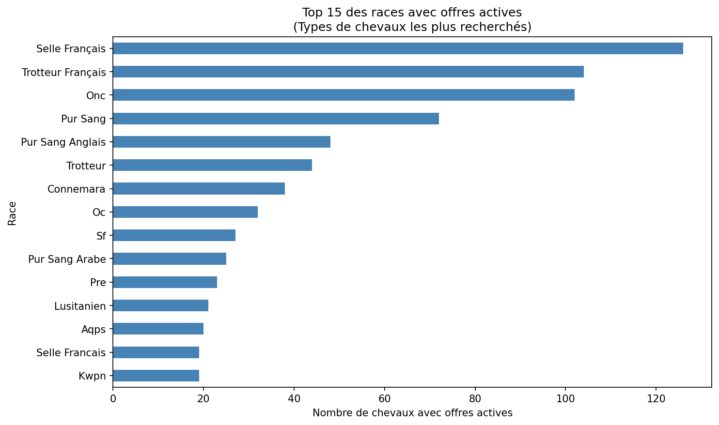
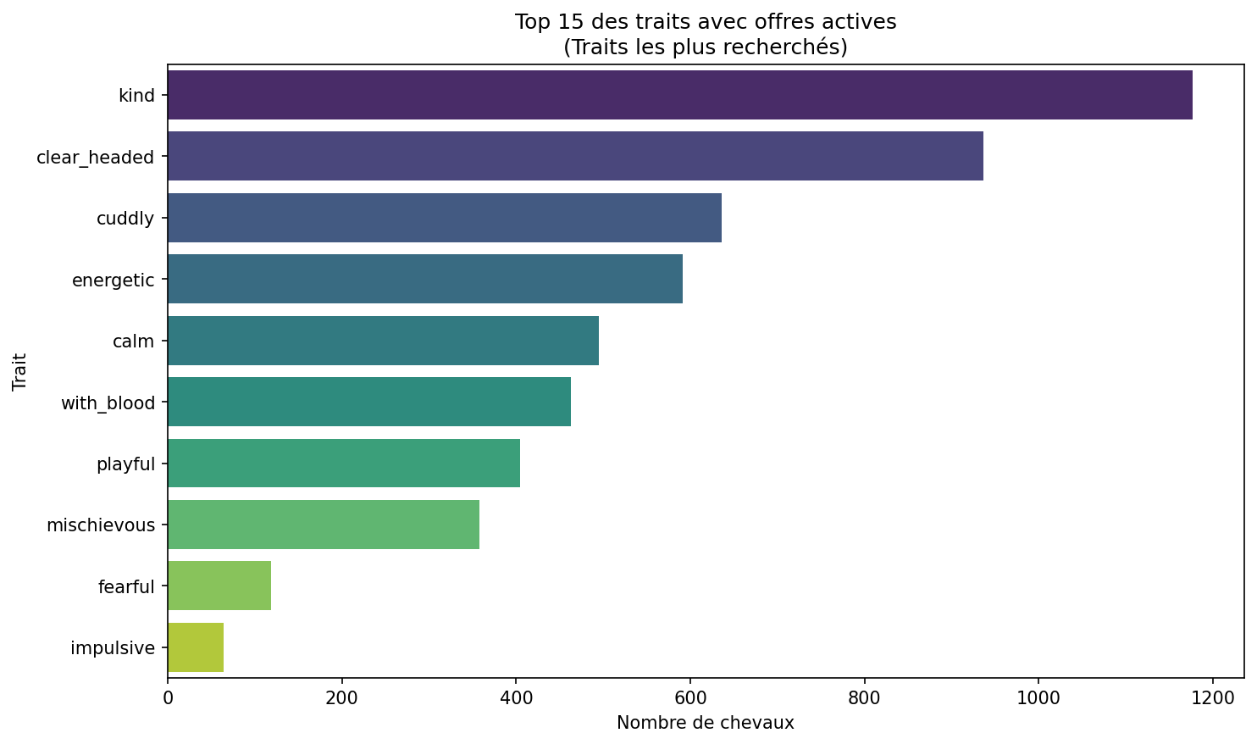
L'analyse des caractéristiques physiques des chevaux les plus recherchés révèle des informations intéressantes. Les chevaux avec offres actives ont un âge moyen de 11.09 ans (contre 11.20 ans pour l'ensemble), et une taille moyenne de 1.59 mètres (contre 1.58 mètres pour l'ensemble). Ces valeurs sont très similaires, suggérant que l'âge et la taille ne sont pas des facteurs discriminants majeurs dans la décision de créer une offre active. Cette observation est importante car elle indique que tous les types de chevaux, indépendamment de leur âge ou taille, peuvent trouver leur place sur la plateforme.
Cependant, l'analyse des races et traits révèle des préférences beaucoup plus marquées :
- Les races les plus représentées dans les offres actives sont : Selle Français, Trotteur Français, Onc. Ces races sont probablement adaptées aux débutants ou polyvalentes, répondant à une demande large. Cette concentration sur certaines races suggère que les propriétaires sont conscients de la demande du marché et adaptent leurs offres en conséquence. Les races polyvalentes ont l'avantage de pouvoir satisfaire plusieurs types de cavaliers, augmentant ainsi les chances de matching.
- Les traits les plus recherchés sont : kind, clear_headed, cuddly. Ces caractéristiques comportementales sont clairement valorisées par les propriétaires qui cherchent activement des cavaliers. La prédominance de ces traits positifs confirme que les propriétaires comprennent l'importance de mettre en avant les qualités de leurs chevaux pour attirer des cavaliers, particulièrement des débutants qui recherchent la sécurité et la confiance.
Cette observation confirme que ce sont les caractéristiques comportementales et la race qui déterminent la "recherchabilité" d'un cheval, plutôt que ses caractéristiques physiques de base. Les propriétaires devraient donc mettre l'accent sur la description des traits de caractère et de la race de leurs chevaux. Une description riche et détaillée des traits comportementaux peut significativement améliorer la visibilité et l'attractivité d'une offre, indépendamment de l'âge ou de la taille du cheval.

5. Modèle prédictif : Quels cavaliers reçoivent des contacts ?
Un modèle Random Forest a été développé pour identifier les facteurs qui déterminent si un cavalier recevra des contacts de demi-pension.

5.1. Performance du modèle
Le modèle Random Forest a été entraîné sur 9,206 observations et testé sur 3,069 observations. La matrice de features contient 152 variables explicatives, incluant des variables numériques, booléennes, catégorielles (encodées en one-hot) et multi-labels (disciplines).

Résultats de performance :
- Précision globale : 92% - Le modèle prédit correctement dans 92% des cas si un cavalier recevra ou non un contact.
- ROC-AUC : 0.878 - Ce score excellent (proche de 1.0) indique que le modèle distingue très bien les cavaliers qui recevront des contacts de ceux qui n'en recevront pas. Un score supérieur à 0.8 est considéré comme très bon, et notre modèle dépasse largement ce seuil.
- Distribution déséquilibrée : Seulement 8.5% des cavaliers reçoivent des contacts, ce qui est typique d'une plateforme où la demande (cavaliers) dépasse largement l'offre (chevaux disponibles). Ce déséquilibre explique pourquoi le modèle a une précision élevée mais un rappel plus faible pour la classe minoritaire.
- Précision classe positive : 100% - Quand le modèle prédit qu'un cavalier recevra un contact, il a raison dans tous les cas, ce qui est très utile pour cibler les campagnes marketing.
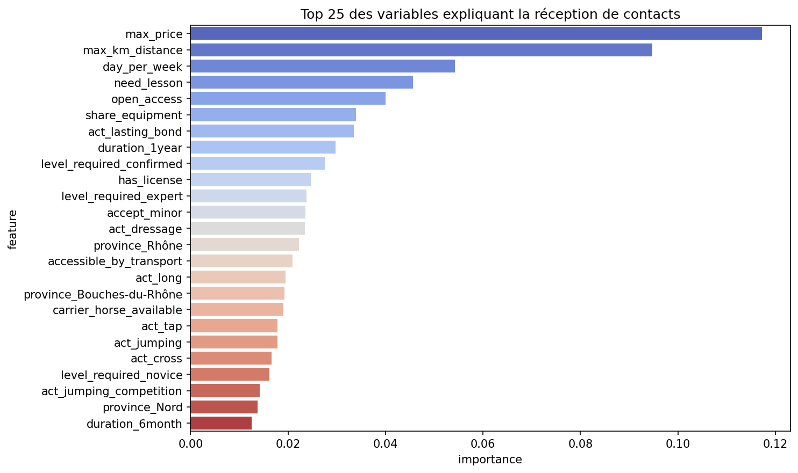

5.2. Analyse de l'importance des variables
Le graphique ci-dessus montre les 25 variables les plus importantes pour prédire si un cavalier recevra un contact. Les cinq variables les plus influentes sont :
- max_price (importance : 0.1172)
- max_km_distance (importance : 0.0947)
- day_per_week (importance : 0.0542)
- need_lesson (importance : 0.0457)
- open_access (importance : 0.0400)

Observations clés sur l'importance des variables :
- Les variables géographiques dominent : La province et le pays sont systématiquement parmi les variables les plus importantes, confirmant que la proximité géographique est le facteur numéro un pour le matching. Cela s'explique par la nature locale de la demi-pension, qui nécessite une présence régulière du cavalier.
- Le niveau du cavalier est crucial : Les variables liées au niveau (novice, confirmé, expert) ont une importance significative, suggérant que les propriétaires ciblent des profils spécifiques selon leurs besoins.
- Les disciplines comptent : Certaines activités ou disciplines apparaissent dans le top des variables importantes, indiquant que les propriétaires recherchent des cavaliers avec des compétences spécifiques.
- Les variables de disponibilité : Le nombre de jours par semaine, la durée de la recherche, et d'autres facteurs de disponibilité influencent également les chances de recevoir un contact.
Ces insights permettent d'orienter les développements futurs de l'algorithme de matching et de recommander aux cavaliers d'optimiser leur profil en fonction de ces facteurs clés.

6. Conclusions et recommandations

6.1. Insights clés
- Les propriétaires actifs (avec offres actives) reçoivent significativement plus de contacts
- La qualité de la description (nombre de traits) influence l'activité des propriétaires
- La proximité géographique est le facteur le plus important pour le matching
- Les cavaliers novices représentent le segment le plus important (33.2% des cavaliers)
- Les traits positifs (kind, clear_headed, calm) dominent les profils de chevaux recherchés
- Le modèle prédictif atteint une précision de 92% avec un ROC-AUC de 0.878
- Les propriétaires avec plusieurs chevaux reçoivent proportionnellement plus de contacts

6.2. Recommandations stratégiques

Pour les propriétaires :
- Maintenir des offres actives régulièrement pour maximiser la visibilité
- Enrichir les descriptions avec plusieurs traits comportementaux
- Cibler les régions avec une forte concentration de cavaliers novices
- Mettre en avant les traits adaptés aux débutants (calme, gentil, lucide)
- Créer plusieurs offres pour augmenter les chances de matching

Pour la plateforme :
- Encourager les propriétaires à maintenir leurs offres à jour (notifications automatiques)
- Améliorer l'algorithme de matching en priorisant la proximité géographique
- Développer des outils pour aider les propriétaires à mieux décrire leurs chevaux
- Créer des campagnes ciblées pour les régions avec peu de cavaliers novices
- Implémenter un système de recommandations personnalisées basé sur le modèle
- Optimiser l'affichage des profils pour mettre en avant les informations clés

6.3. Métriques de performance
Métrique | Valeur
Nombre total de chevaux | 2,301
Nombre total de propriétaires | 16,667
Nombre total de cavaliers | 12,275
Taux de chevaux avec offres actives | 68.4%
Taux de cavaliers recevant des contacts | 8.5%
Précision du modèle prédictif | 92%
ROC-AUC du modèle | 0.878

6.4. Perspectives futures
Cette analyse approfondie ouvre la voie à de nombreuses améliorations continues de la plateforme. Les insights obtenus permettent d'orienter les développements futurs vers plusieurs axes stratégiques :
- Système de recommandations personnalisées : L'intégration du modèle prédictif dans l'algorithme de matching permettrait de proposer aux cavaliers les chevaux les plus adaptés à leur profil, augmentant ainsi les chances de succès des mises en relation.
- Optimisation de l'algorithme de matching : En priorisant les facteurs identifiés comme les plus importants (proximité géographique, niveau, disciplines), la plateforme peut améliorer significativement la pertinence des résultats de recherche.
- Outils d'aide à la décision : Développer des outils qui aident les propriétaires à optimiser leurs descriptions et les cavaliers à améliorer leur profil en fonction des facteurs de succès identifiés.
- Analytics et reporting : Mettre à disposition des utilisateurs des statistiques sur leur profil et des recommandations personnalisées pour améliorer leur visibilité.
- Expansion géographique ciblée : Utiliser les insights géographiques pour identifier les régions sous-servies et développer des stratégies de croissance ciblées.
Ces développements permettront d'améliorer continuellement l'expérience utilisateur, d'augmenter le taux de matching réussi, et de renforcer la position concurrentielle de la plateforme sur le marché de la mise en relation équestre.

